Министерство науки и высшего образования Российской Федерации
ФЕДЕРАЛЬНОЕ ГОСУДАРСТВЕННОЕ АВТОНОМНОЕ ОБРАЗОВАТЕЛЬНОЕ УЧРЕЖДЕНИЕ ВЫСШЕГО ОБРАЗОВАНИЯ
НАЦИОНАЛЬНЫЙ ИССЛЕДОВАТЕЛЬСКИЙ УНИВЕРСИТЕТ ИТМО
ITMO University

ПРАКТИЧЕСКАЯ РАБОТА
По дисциплине Инфокоммуникационные системы и технологии
Тема работы Модели DFD, IDEF3 и BPMN
Обучающийся Пухарев Сергей Валерьевич
Факультет факультет прикладной информатики
Группа К3120
Направление подготовки 11.03.02 Инфокоммуникационные технологии и системы связи
Образовательная программа Программирование в инфокоммуникационных системах

Обучающийся Пухарев С.В.
^{(дата)} ^{(подпись)} ^{(Ф.И.О.)}
Руководитель Аминов Н.С.
^{(дата)} ^{(подпись)} ^{(Ф.И.О.)}

СОДЕРЖАНИЕ
ВВЕДЕНИЕ 3
1 МОДЕЛЬ DFD 4
2 МОДЕЛЬ IDEF3 6
3 МОДЕЛЬ BPMN 7
ЗАКЛЮЧЕНИЕ 8
СПИСОК ИСПОЛЬЗОВАННЫХ ИСТОЧНИКОВ 9

ВВЕДЕНИЕ
В ходе данной практической работы на основе концепта информационной системы, разработанного в практической работе 3, будут представлены модели DFD, IDEF3, BPMN.

1 МОДЕЛЬ DFD
Для создания структурной модели DFD необходимо вспомнить, в чём заключается основная функция ИС. Информационная система Clocker предназначена для управления временем пользователя. Основные пользователи – только пользователь. На основании этого на рисунке 1 представлен нулевой уровень DFD диаграммы. Сами диаграммы были сделаны при помощи Ramus [1].
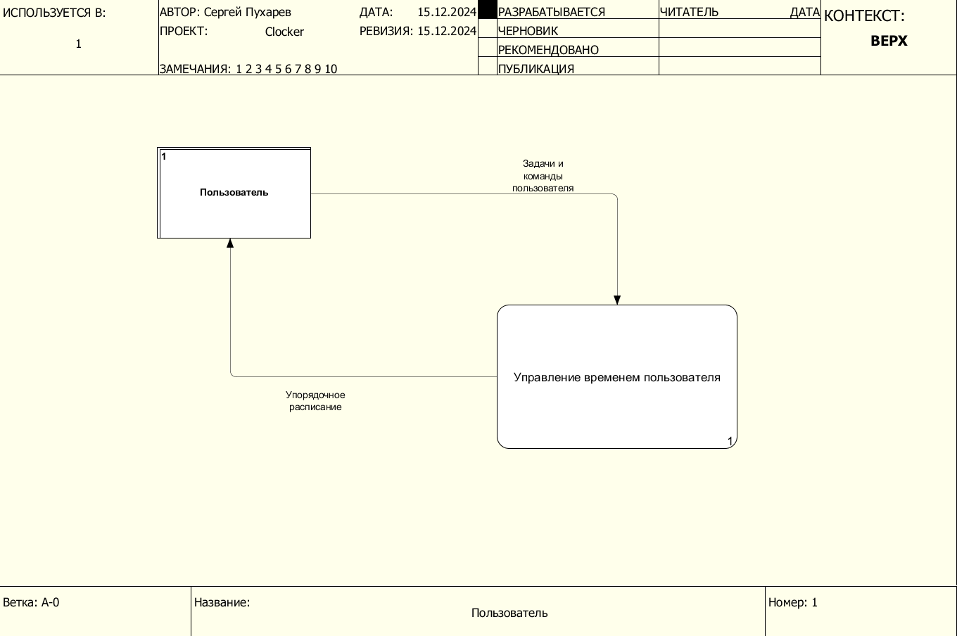
Рисунок 1 – нулевой уровень DFD
На рисунке 2 изображена декомпозиция блока “управление временем пользователя”.
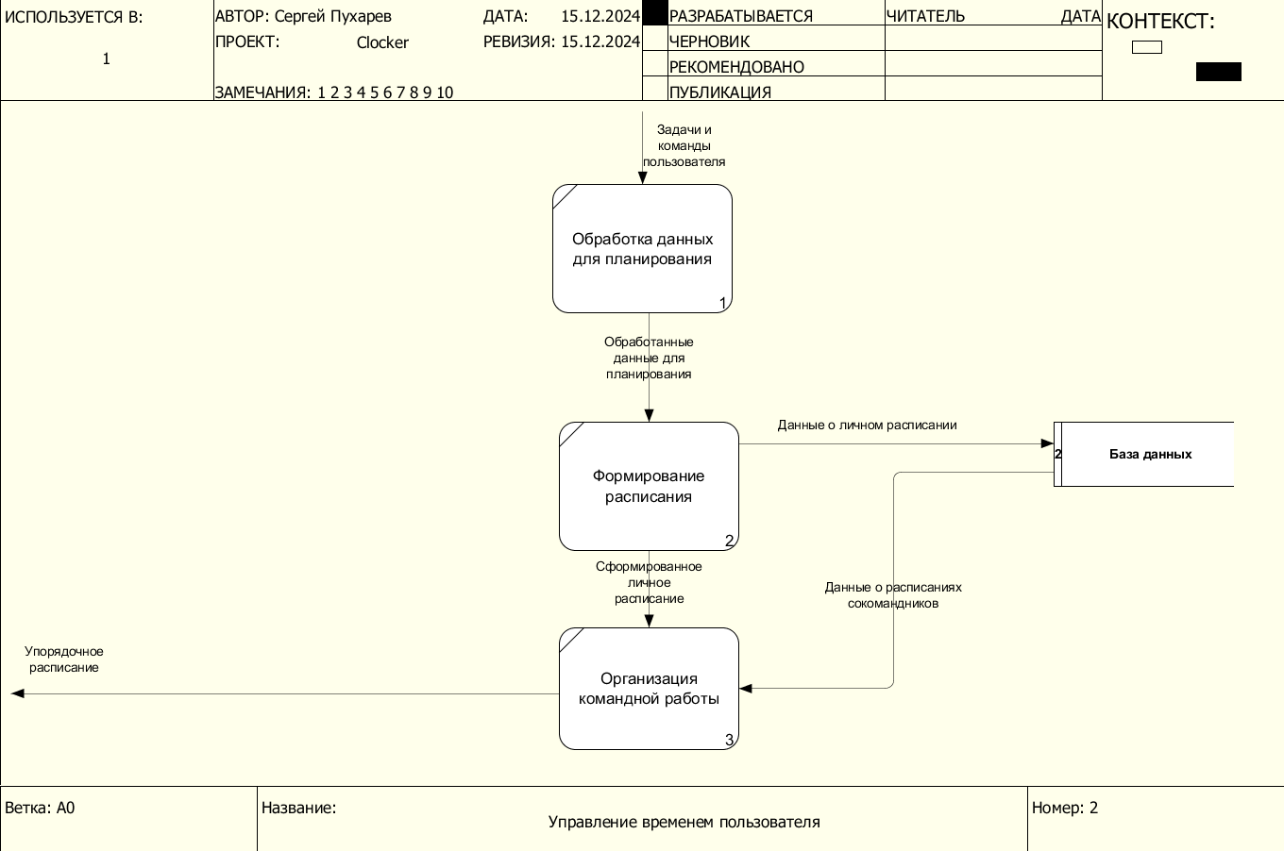
Рисунок 2 – первый уровень DFD

2 МОДЕЛЬ IDEF3
В данном разделе представлена модель основного процесса системы при помощи методологии IDEF3. Сами диаграммы были сделаны при помощи веб-сервиса draw.io [2]. На рисунке 3 представлен нулевой уровень IDEF3.
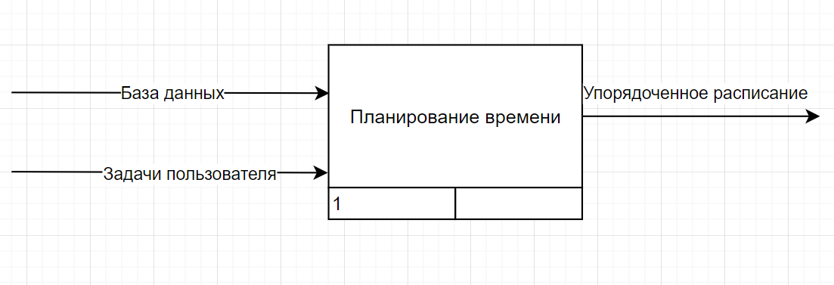
Рисунок 3 – нулевой уровень IDEF3
На рисунке 4 представлен первый уровень декомпозиции IDEF3.
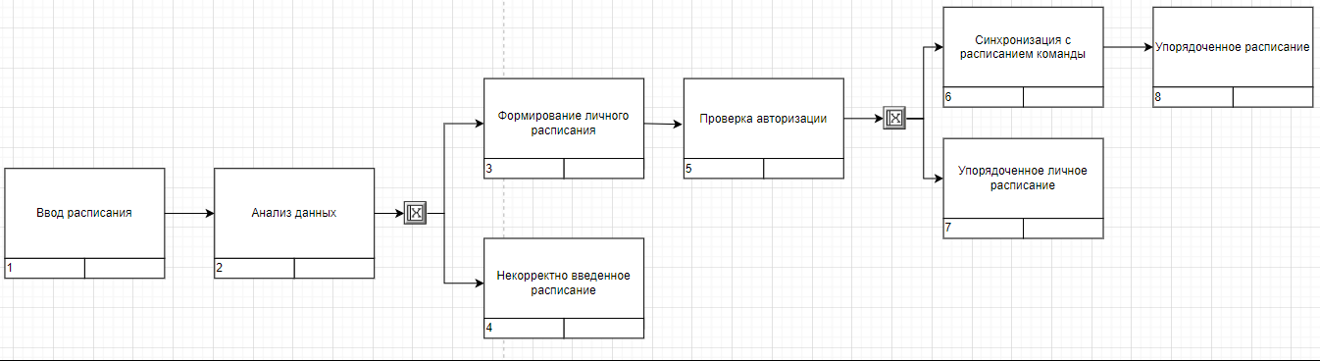
Рисунок 4 – первый уровень IDEF3

3 МОДЕЛЬ BPMN
В данном разделе представлена модель основного процесса системы при помощи модели BPMN. Сама модель была сделана при помощи веб-сервиса stormbpmn [3]. Модель представлена на рисунке 5.
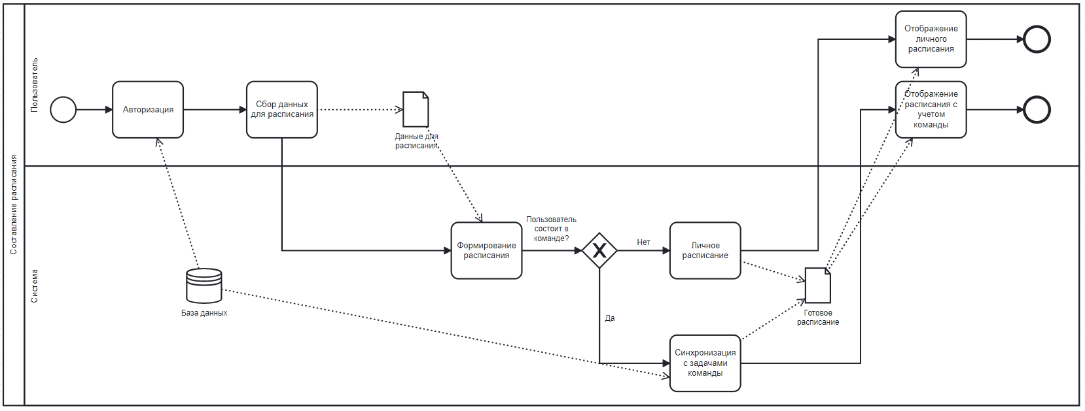
Рисунок 5 – модель BPMN

ЗАКЛЮЧЕНИЕ
В ходе данной работы были получены знания о методологиях DFD, IDEF3, и о модели BPMN. Также были получены навыки их создания.

СПИСОК ИСПОЛЬЗОВАННЫХ ИСТОЧНИКОВ
1. GitHub – Vitaliy-Yakovchuk/ramus [Электронный ресурс]. – 2024. – URL: https://github.com/Vitaliy-Yakovchuk/ramus (Дата обращения 15.12.2024)
2. draw.io [Электронный ресурс]. – 2024. – URL: https://www.drawio.com/ (Дата обращения 15.12.2024)
3. Stormbpmn: инструмент для совместной работы с бизнес-процессами в BPMN [Электронный ресурс]. – 2024. – URL: https://stormbpmn.com/ (Дата обращения 15.12.2024)

